Informatiebehoefte

# Flowerpower

Naam: Jouke Wijngaard

Leerlingnummer: 1032350

Datum: 16-10-2019

Versie: 0.1

# Inhoudsopgave

*Forum* 1

Inhoudsopgave 2

Inleiding 3

1**.**1 Opdrachtnemer 3

1.2 Doelstelling/Taken 3

2 Bedrijf 3

2.1 Bedrijfsbeschrijving 3

2.2 Organigram 4

3 Probleemstelling 4

3.1 Beschrijving probleemstelling 4

3.2 Beschrijving doelen 5

4 Doelgroep(en) 6

5 Vormgeving 6

6 Informatie 6

7 Overig 8

7.1 MoSCoW-analyse 8

8 Bronvermelding 9

# Inleiding

## 1**.**1 Opdrachtnemer

Mijn naam is Jouke Wijngaard een applicatie- en mediaontwikkelaar die voornamelijk webapplicaties ontwikkeld voor allerlei diverse opdrachtgevers en als werknemer werkt bij het bedrijf YellowDuck. YellowDuck is een bedrijf die mensen helpt met het realiseren van hun visie zoals: het realiseren van webapplicaties, native applicaties, hybride applicaties, search engine optimizing, beheer, onderhoud en het geven van consult hierover. Aangezien ik naast andere opgelegde opdrachten genoeg tijd heb voor nog een andere opdracht heeft YellowDuck op basis van dit feit en op basis van de inhoud van deze opdracht mij voor deze opdracht aangesteld.

## 1.2 Doelstelling/Taken

De doelen omvatten: om de leerling iets te leren over symfony.

De doelen omvatten: online kunnen reserveren van boeketten en bloempotten, vactures van reserveringen op de website en in de mail kunnen zien.

# 2 Bedrijf

## 2.1 Bedrijfsbeschrijving

De opdrachtgever van dit project is het bedrijf Flowerpower die bloemboekketen samenstelt en dan doorverkoopt. Zij verkopen bloem boeketten en bloempotten.

Binnen de organisatie bevindt zich 3 afdelingen: De directeur(is het hoofd van het bedrijf), de vidiaalmaneger(zijn de verantwoordelijke van het vidiaal) en de medewerker(hij maakt bloemboeketen die klanten reserveren via de website).

## 2.2 Organigram

Hieronder zie je een organigram van het bedrijf Flowerpower

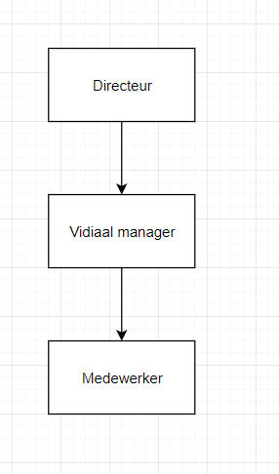

# 3 Probleemstelling

## 3.1 Beschrijving probleemstelling

Het bedrijf flowerpower gaat een nieuwe vesteging openen. Hiervoor wil het bedrijf een online reserveringen systeem hebben omdat het te veel voor ze wordt. Ook willen ze hiermee verwarring voor komen met het telefonisch contact zoals, het vragen van de klant zijn email.

Ze hebben ook problemen met het te laten zien van het boeket, via de website gaat dat makkelijker woorden.

## 3.2 Beschrijving doelen

De doelen van dit project kunnen worden afgeleid uit de boven opgesomde problemen. De doelen zijn:

- tijdsbesparing: het implementeren van dit systeem zorgt dat er minder tijd ten kosten gaat aan het opstellen van reserveringen, het zoeken van gegevens, een backup maken van de gegevens en het opstellen van een facture.

- ruimtebesparing: het implementeren van dit systeem zorgt dat gegevens opslaan op papier niet meer hoeft. De gegevens worden opgeslagen in een database wat minder fysieke ruimte inneemt dan het bewaren van een grote hoeveelheid papieren documenten in kantoorkasten.

- geldbesparing: het implementeren van dit systeem zorgt dat er meer geld word bespaard door de aankoop van papier, kantoorkasten en andere kantooratikelen te verminderen.

- efficientie en veiligheid: het implementeren van dit systeem zorgt dat op een logische en snelle manier gegevens opgeslagen worden in databases die gemakkelijk gegevens kunnen ophalen, backups kunnen maken van deze gegevens, gegevens kunnen wijzigen en uiteindelijk ze veel mogelijk voorkomen dat gegevens kwijtraken.

- verwarring verkomen: omdat alles digitaal gaat zal er minder verwarring komen met de gegevens.

# 4 Doelgroep(en)

De applicatie zal voornamelijk worden gebruikt door de volgende doelgroepen:

* klanten die producten willen kopen
* De medewerkes van een vidiaal die moeten bestellingen kunnen opvragen via de applicatie.
* De Directeur die op de backend overzicht over alles wil hebben.

|  |  |  |  |  |
| --- | --- | --- | --- | --- |
| naam | aantal | email | telefoonnr | functie |
| n.v.t | 50000 per maand | n.v.t | n.v.t | Klant |
| Henry robben |  | H.robben@flowerpower.nl | 0622419043 | Directeur |
| n.v.t | 12 | n.v.t | n.v.t | medewerker |

# 5 Vormgeving

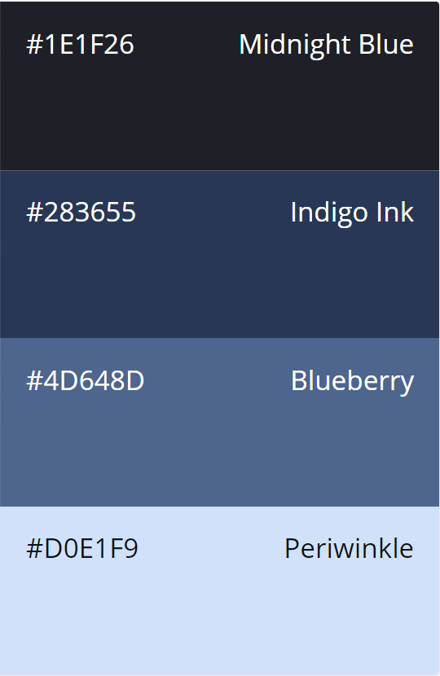Voor de vormgeving van de webapplicatie zal gebruik gemaakt worden van voornamelijk de 4 kleuren die hier rechts weergegeven staan. De 4 kleuren zijn vooral op blauw gebaseerd aangezien dat een wens van de klant is. Daarnaast straalt blauw een professionele houding en betrouwbaarheid uit. Verder komt er veel wit op de website omdat het een wens is van de klant. Wit geeft rust aan waardoor de website overzichtelijker woordt. Het font waarvan gebruik gemaakt zal worden is het font Comfortaa. Dit font is zonder betaling beschikbaar voor persoonlijk/non-commercieel en ook voor commercieel gebruik

zonder verdere kosten. Het font is hieronder weergegeven.

# 6 Informatie

Het systeem geeft verschillende overzichten/rapportages met informatie zoals: een overzicht van alle reserveringen, zowel als de klanten, gebruikers/personeel, producten.

# 7 Overig

## 7.1 MoSCoW-analyse

|  |  |  |  |
| --- | --- | --- | --- |
| Must have | Should have | Could have | Won’t have |
| - moet een database bevatten.  - moet de gegevens van de klant opslaan  - moet facture op de website en in de mail te zien krijgen  - admin moet alle facturen en klantgegevens kunnen zien.  -klant moet een  - moet overzichten kunnen genereren van deze gegevens.  - klanten moeten zijn gegevens kunnen verwijderen wanneer de mogelijkheid er is om dat te doen.  - mails genereren en te versturen.  - account aanmaken | - een duidelijke voorpagina  - een professionele uitstraling.  - login en accountfuncties voor gebruikers zowel als klanten. | - | - betaling op de website  - andere producten dan boeketen en bloempotten.  - geen bezorg optie |